ЧЕЛЯБИНСКАЯ ОБЛАСТЬ

АДМИНИСТРАЦИЯ
ЗЛАТОУСТОВСКОГО ГОРОДСКОГО ОКРУГА
ПОСТАНОВЛЕНИЕ

11.06.2024 г. | № | 190-П/АДМ
г. Златоуст
О внесении изменений в постановление Администрации Златоустовского городского округа от 03.10.2018 г.
№ 414-П «Об установлении
срока рассрочки оплаты
реализации преимущественного
права субъектов малого
и среднего предпринимательства
на приобретение арендуемого имущества в отношении
недвижимого имущества, находящегося в собственности муниципального образования Златоустовского городского округа»

В соответствии с Федеральным законом от 22.07.2008 г. № 159-ФЗ
«Об особенностях отчуждения движимого и недвижимого имущества, находящегося в государственной или в муниципальной собственности
и арендуемого субъектами малого и среднего предпринимательства,
и о внесении изменений в отдельные законодательные акты Российской Федерации», Федеральным законом от 06.10.2003 г. № 131-ФЗ «Об общих принципах организации местного самоуправления в Российской Федерации», Уставом Златоустовского городского округа,
ПОСТАНОВЛЯЮ:
1. Внести изменения в постановление Главы Златоустовского городского округа от 03.10.2018 г. № 414-П «Об установлении срока рассрочки оплаты реализации преимущественного права субъектов малого и среднего предпринимательства на приобретение арендуемого имущества в отношении недвижимого имущества, находящегося в собственности муниципального образования Златоустовского городского округа»:
пункт 1 читать в новой редакции: «Установить срок рассрочки оплаты приобретаемого имущества при реализации преимущественного права субъектов малого и среднего предпринимательства на приобретение арендуемого имущества в отношении недвижимого имущества, находящегося
в собственности муниципального образования Златоустовского городского округа для недвижимого имущества - пять лет, для движимого имущества -
три года».
2. Пресс-службе Администрации Златоустовского городского округа (Валова И.А.) опубликовать настоящее постановление в официальных средствах массовой информации и разместить на официальном сайте Златоустовского городского округа в сети «Интернет».
3. Организацию выполнения настоящего постановления возложить
на заместителя Главы Златоустовского городского округа по имуществу
и финансам Жиганьшина В.Р.

Исполняющий обязанности Главы Златоустовского городского округа | 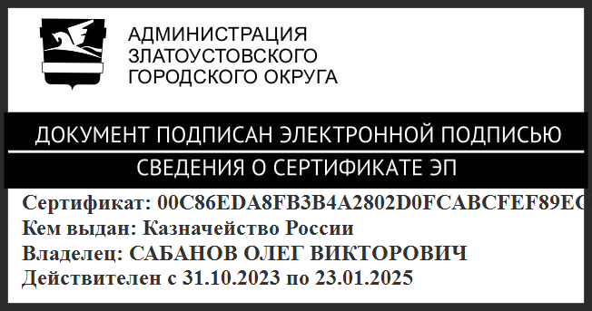 | О.В. Сабанов

Рассылка: ОМС «КУИ ЗГО», пресс-служба, прокуратура

